**IMPLEMENTASI LEARNING MANAGEMENT SYSTEM ADA SEKOLAH SMA PASUNDAN 1 BANDUNG**

LAPORAN PROYEK III

Diajukan Untuk Memenuhi Kelulusan Matakuliah Proyek III

Pada Program Studi D4 Teknik Informatika



Disusun Oleh :

**RANGGA PUTRA RAMDHANI 1.17.4.056**

**PROGRAM DIPLOMA IV TEKNIK INFORMATIKA**

**POLITEKNIK POS INDONESIA**

**BANDUNG**

**2021**

LEMBAR PERSETUJUAN

**IMPLEMENTASI LEARNING MANAGEMENT SYSTEM PADA SEKOLAH SMA PASUNDAN 1 BANDUNG**

**PROYEK III**

Program Studi DIV Teknik Informatika

**Oleh :**

**RANGGA PUTRA RAMDHANI 1.17.4.056**

Telah disetujui dan disarankan

Mengerahui :

|  |  |  |
| --- | --- | --- |
| Koordinator Proyek III  [Nisa Hanum Harani, S.Kom., M.T.](http://sinta2.ristekdikti.go.id/authors/detail?id=6093595&view=overview)  NIK 117.89.223 |  | Pembimbing    Woro Isti Rahayu, ST., M.T.  NIK.105.79.081 |

ABSTRAK

SMA Pasundan 1 Bandung merupakan Lembaga Pendidikan sekolah menengah kejuruhan yang ada di Bandung, yang mana sekolah ini memiliki banyak data mengenai akademik. Salah satunya adalah hasil belajar setiap siswa, hasil belajar ini adalah salah satu hal yang sangat penting untuk mengevaluasi dalam rendahnya motivasi belajar siswa. Namun pada SMA Pasundan 1 Bandung ini masih minim dalam me-manage hasil belajar siswa, sehingga siswa menyepelekan mengenai hasil belajar yang diperoleh dari pengumpulan tugas harian, ujian tengah semester, serta ujian akhir semester. Maka dari itu, penelitian ini mempunyai tujuan untuk mengumpulkan serta merekap hail nilai dari pembelajaran siswa agar data tersebut nantinya dapat diolah sebagai prediksi hasil pembelajaran siswa.

Kata Kunci : Hasil Belajar Siswa, Prediksi

*ABSTRACT*

*SMA Pasundan 1 Bandung is a vocational high school educational institution in Bandung, where this school has a lot of academic data. One of them is the learning outcomes of each student, this learning outcome is one of the most important things to evaluate the low motivation of students to learn. However, at SMA Pasundan 1 Bandung, it is still minimal in managing student learning outcomes, so students underestimate the learning outcomes obtained from collecting daily assignments, midterm exams, and end-semester exams. Therefore, this study aims to collect and recap the results of student learning so that the data can later be processed as predictions of student learning outcomes.*

*Keywords: Student Learning Outcomes, Prediction*

# 

# KATA PENGANTAR

Puji syukur saya panjatkan kepada Tuhan Yang Maha Esa, karena atas berkat dan rahmat-Nya, saya dapat menyelesaikan laporan proyek 3. Penulisan laporan proyek 3 ini dilakukan dalam rangka memenuhi salah satu syarat untuk mencapai gelar pada Program Studi Teknik Informatika Politeknik Pos Indonesia bandung. Saya menyadari bahwa, tanpa bantuan dan bimbingan dari berbagai pihak, dari masa perkuliahan sampai pada penyusunan laporan proyek 3 ini, sangatlah sulit bagi saya untuk menyelesaikannya. Oleh karena itu, saya mengucapkan terima kasih kepada:

1. Woro Isti Rahayu, ST, MT. selaku Pembimbing Internal Proyek III
2. [Nisa Hanum Harani, S.Kom., M.T.](http://sinta2.ristekdikti.go.id/authors/detail?id=6093595&view=overview).. selaku Koordinator Proyek III Tahun Akademik 2021
3. M. Yusril Helmi Setyawan, S.Kom., M.Kom. selaku Ketua Program Studi DIV Teknik Informatika Tahun Akademik 2021
4. Dr. Ir. Agus Purnomo, M.T. selaku Direktur Politeknik Pos Indonesia Tahun Akademik 2021

Akhir kata, saya berharap Tuhan Yang Maha Esa berkenan membalas segala kebaikan semua pihak yang telah membantu.

Semoga laporan praktek proyek 3 ini membawa manfaat bagi pengembangan ilmu.

Bandung, 15 Mei 2021

Penulis

DAFTAR ISI

LEMBAR PERSETUJUAN i

ABSTRAK ii

*ABSTRACT* iii

KATA PENGANTAR iv

DAFTAR ISI v

DAFTAR GAMBAR vii

DAFTAR TABEL viii

DAFTAR NOTASI/SIMBOL ix

Bab I PENDAHULUAN 1

1.1 Latar Belakang 1

1.2 Identifikasi Masalah 2

1.3 Tujuan 2

1.4 Ruang Lingkup 3

1.5 Sistematika Penulisan 3

Bab II LANDASAN TEORI 4

*2.1* PHP *(Hypertext Processor)* 4

2.2 *PHPMyAdmin* 4

2.3 *Inventory* 4

2.4 XAMPP 5

2.5 MySQL 5

2.6 Database 6

2.7 FlowMaps 6

Bab III Analisis dan perancangan 10

3.1 Analisa Sistem 10

3.2 Analisis Sistem yang Sedang Berjalan 14

3.3 Perancangan Sistem 15

3.4 Analisis Kebutuhan Aplikasi 20

3.5 Analisis Prosedur 21

Bab IV Implementasi 24

4.1 Lingkungan Implementasi 24

4.2 Pembahasan Hasil Implementasi 24

4.3 Tampilan Inventory Data Barang 24

Bab V 29

5.1 Kesimpulan 29

5.2 Saran 29

DAFTAR PUSTAKA 30

Bab VI LAMPIRAN 32

DAFTAR GAMBAR

Gambar 4.3.1 Tampilan User 24

Gambar 4.3.2 Tampilan Registrasi 25

Gambar 4.3.3 Tampilan Dashboard 26

Gambar 4.3.4 Tampilan Data Barang 26

Gambar 4.3.5 Tampilan Data Supplier 27

Gambar 4.3.6 Tampilan Data Barang Masuk 27

Gambar 4.3.7 Tampilan Data Barang Keluar 28

DAFTAR TABEL

Tabel 3.1.1 Definisi Aktor 10

Tabel 3.1.2 Supplier 11

Tabel 3.1.3 Barang 12

Tabel 3.1.4 Keluar Masuk 13

Tabel 3.1.5 User 14

DAFTAR NOTASI/SIMBOL

1. Simbol Flow Chart

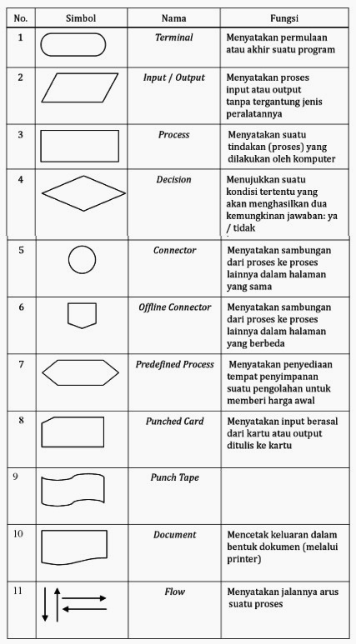

1. Simbol Use Case

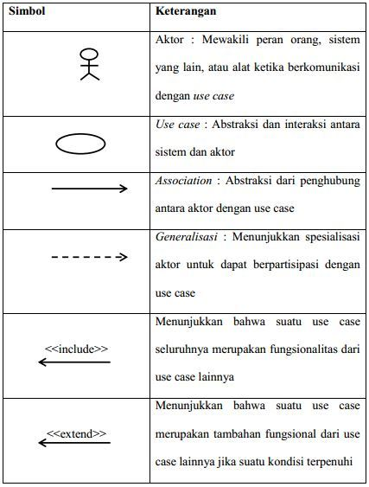

1. Simbol Class Diagram

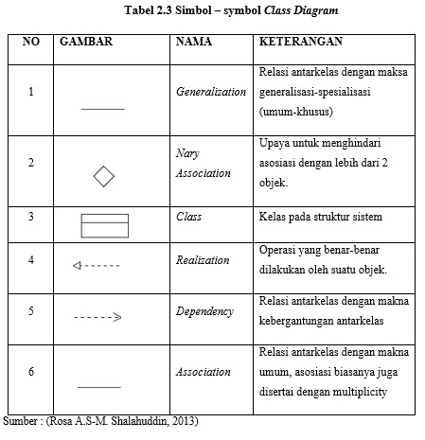

1. Simbol Sequence Diagram

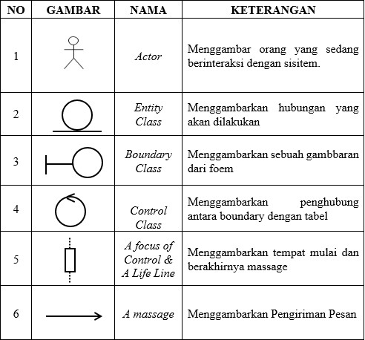

1. Simbol Activity Diagram

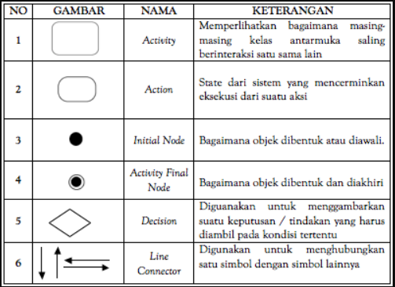

1. Simbol Statechart Diagram

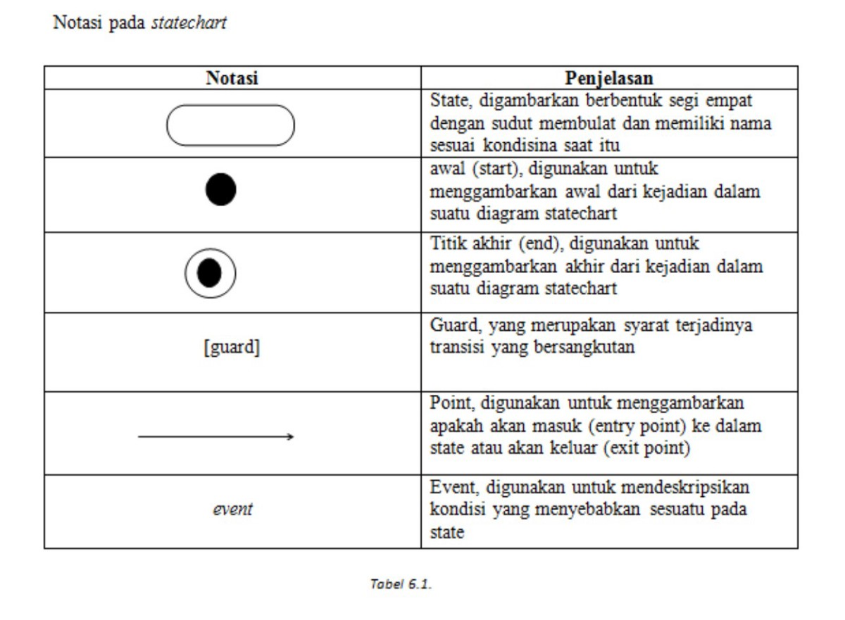

1. Simbol Component Diagram

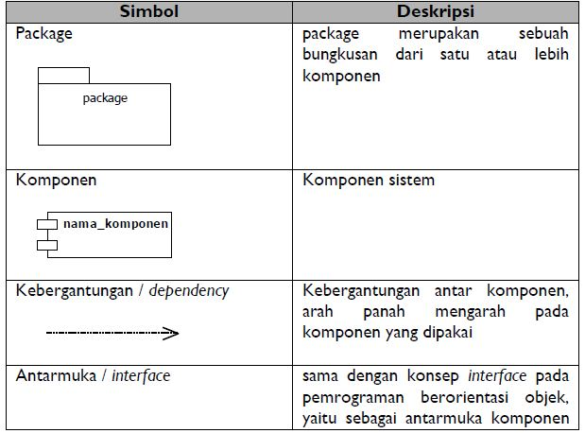

1. Simbol Deployment Diagram

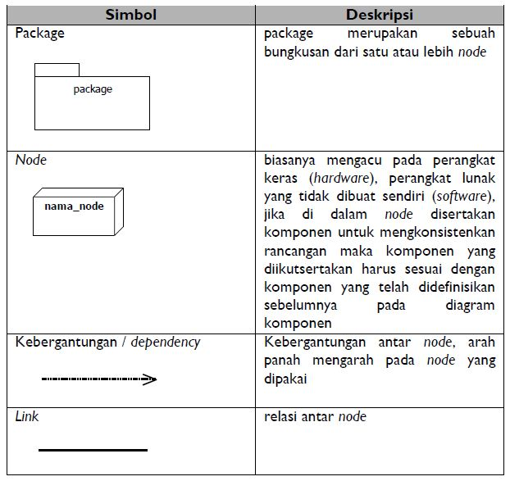

1. Flow map

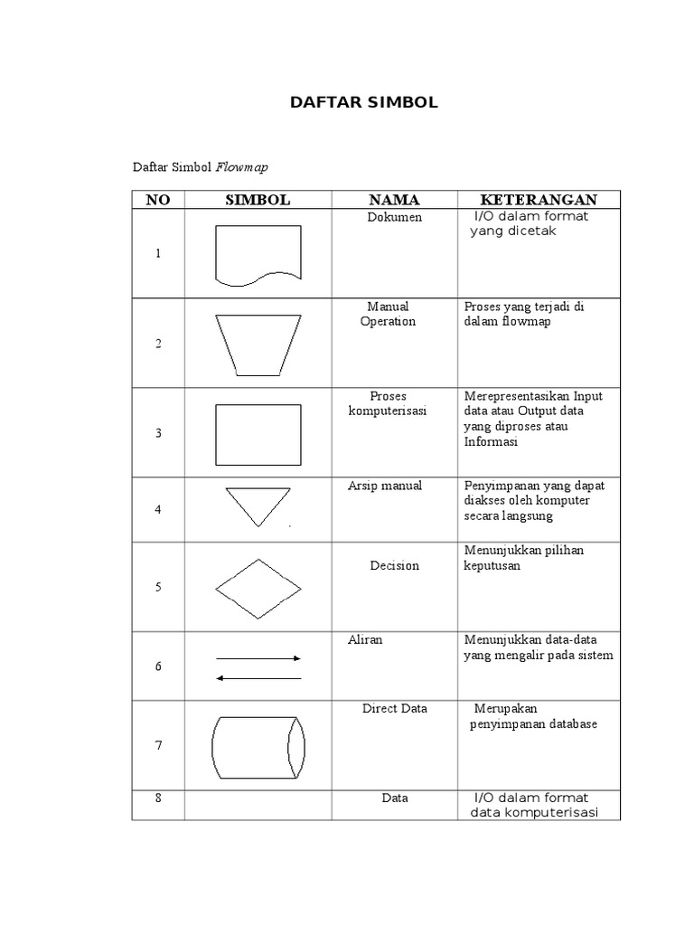

# PENDAHULUAN

## Latar Belakang

Teknologi Informasi yang pesat sangat mempengaruhi kemajuan suatu Lembaga, organisasi, maupun insttansi pemerintah untuk mendukung peningkatan kualitas Pendidikan. Pendidikan sendiri merupakan aspek penting bagi kehidupan setiap individu, melalui berbagai kegiatan seperti bimbingan, pengajaran, dan pelatihan. Untuk menghasilkan Pendidikan yang berkualitas harus didukung oleh sumber daya yang berkualitas. Dengan adanya teknologi informasi dapat mengoptimalkan aktifitas untuk me-manage hasil pembelajaran siswa.

Dalam pembelajaran siswa terdapat pembelajaran berbasis elektronik yang merupakan salah satu cara untuk mengetahui hasil belajar setiap siswa dan mengatasi rendahnya motivasi belajar siswa. E-Learning merupakan sebuah media Pendidikan yang mempunyai kontribusi terhadap perubahan proses pembelajaran siswa. Salah satu program e-learning yang digunakan dalam pembelajaran yaitu Learning Management System.

Selain itu dalam me-manage hasil pembelajaran siswa pada SMA Pasundan 1 Bandung masih dilakukan secara manual, sehingga menyebabkan siswa menyepelekan mengenai hasil belajar yang diperoleh dari pengumpulan tugas harian, ujian tengah semester, serta ujian akhir semester. Maka dari itu, penelitian untuk prediksi hasil pembelajaran dan dapat diprediksi apakah siswa tersebut lulus dalam mata pelajaran tersebut atau tidak. Terlebih adanya keterbatasan guru dalam melakukan rekap data dengan jumlah anak didik yang terbilang banyak, mendukung penulis dalam melakukan penelitian ini untuk menciptakan Learning management system (LMS) untuk meminimalisir terjadinya human error.

Berdasarkan dari permasalahan latar belakang maka peneliti akan mengambil data dari hasil pembelajaran siswa, data ini nantinya akan di rekap dengan ketentuan. Sehingga nantinya dapat dijadikan data tersebut dapat dibuat sebagai bahan prediksi hasil belajar siswa.

**Identifikasi Masalah**

Berdasarkan latar belakang di atas, dapat diidentifikasikan beberapa masalah antara lain sebagai berikut :

* 1. Bagaimana mendapatkan hasil belajar siswa pada sistem pembelajaran hasil belajar siswa pada SMA Pasundan 1 Bandung.
  2. Bagaimana cara menggunakan data tersebut untuk memprediksi pembelajaran siswa.

## Tujuan

Berdasarkan uraian rumusan masalah diatas, dapat mengidentifikasikan beberapa tujuan antara lain sebagai berikut :

1. Melakukan pengumpulan data hasil belajar siswa dari e-learning sekolah SMA Pasundan 1 Bandung.
2. Untuk dapat memprediksi hasil pembelajaran siswa.

## Ruang Lingkup

Dari data yang didapat, maka ruang lingkup dari penelitian ini adalah sebagai berikut:

1. Melakukan pengumpulan data belajar siswa pada SMA Pasundan 1 Bandung.
2. Melakukan perekapan data nilai hasil belajar siswa agar nantinya dapat diolah.

## Sistematika Penulisan

Materi-materi yang tertera Pada laporan proyek ini dikelompokkan menjadi beberapa subbab dengan sistematika penyampaian sebagai berikut :

BAB 1 PENDAHULUAN, Bab ini berisi latar belakang masalah, identifikasi masalahan , tujuan dan manfaat, Ruang Lingkup, serta Sistematika penulisan 3.

BAB 2 LANDASAN TEORI, Bab ini berisikan uraian tentang teori yang mendukung Objek PROYEK 3 dimana uraian ini berujuk pada jurnal ilmiah.

BAB 3 ANALISIS DAN PERANCANGAN, Bab ini berisi gambaran teknologi atau posisi teknologi yang akan dibangun Proses untuk menentukan bentuk dari kebutuhan sistem aplikasi alat baik berupa kebutuhan pada saat membangun maupun pada saat Implementasi.

BAB 4 IMPLEMENTASI PENGUJIAN, Bab ini berisi sistem aplikasi alat yang dibuat dengan merinci komponen-komponen pendukung berupa program, Lingkungan Implementasi, Tampilan Antarmuka, Petunjuk Pemakaian, Petunjuk Instalasi. aplikasi.

BAB 5 KESIMPULAN DAN SARAN, Bab ini berisi tentang pencapaian tujuan dari sistem aplikasi alat yang dibuat. Tujuan dari pembuatan sistem aplikasi alat yang dirasa belum sempurna atau tidak tercapai. Saran juga bisa berupa kondisi implementasi yang optimal bagi sistem aplikasi alat yang dibuat.

# LANDASAN TEORI

## Python

Python adalah Bahasa pemograman yang tujuan umum yang ditafsirkan tingkat tinggi. Bahasa pemograman Python memantapkan dirinya sebagai salah satu Bahasa paling popular untuk komputasi ilmiah. Berkat sifat interaktif tingkat tinggi dan ekosistem perpustakaan ilmiah yang semakin matang, ini adalah pilihan yang menarik untuk pengembangan.

## *PHPMyAdmin*

Menurut Soca (2018*), PhpMyAdmin adalah* sebuah aplikasi open  source yang berfungsi untuk memudahkan manajemen MySQL. Dengan menggunakan PhpMyAdmin , Anda dapat membuat database, membuat tabel, meng-insert  menghapus dan meng-Update data dengan GUI dan terasa lebih mudah, tanpa perlu mengetikkan perintah SQL secara manual. Sedangkan pengertian php MyAdmin Menurut Kadir (2014), PhpMyAdmin adalah utilitas yang tersedia pada WAMP5, yang dapat digunakan untuk  berinteraksi dengan *Database* MySQL.

## *Django*

*Django* adalah kerangka kerja untuk pengembangan web menggunakan python dan dibuat untuk pengembangan cepat situs berbasis database. Di dalam Django adalah gaya MVC, sekelompok sumber terbuka tingkat tinggi perpustakaan yang diprogram dengan python. Django adalah yang paling kerangka kerja web sisi server yang popular. Jangan ulangi dirimu sendiri adalah Moto Django. Seperti halnya python, ini berfokus pada inefisiensi, memberi pengembangan untuk melakukan hamper semua tugas dengan sedikit pengkodean usaha semaksimal mungkin. Django juga terukur, matang, dan cepat dengan banyak komunitas pengembang dan seperangkat yang kuat komponen bawaan.

## MySQL

Mysql adalah sebuah program database server yang mampu menerima dan mengirimkan datanya dengan sangat cepat, multi user serta meggunakan perintah standar SQL (*Structure Query Language*). Mysql merupakan sebuah database server yang free artinya kita bebas menggunakan database ini untuk keperluan pribadi atau usaha tanpa membeli atau membayar lisensiya.

## Database

Database adalah kumpulan informasi yang disimpan di dalam komputer secara sistematik sehingga dapat diperiksa menggunakan suatu program komputer untuk memperoleh informasi dari basis data tersebut. Database adalah representasi kumpulan fakta yang saling berhubungan disimpan secara bersama sedemikian rupa dan tanpa pengulangan (redudansi) yang tidak perlu, untuk memenuhi berbagai kebutuhan.

# Analisis dan perancangan

## Analisa Sistem

Analisi merupakan tahap awal suatu proses untuk menentukan kebutuhan apa saja yang diperlukan dari suatu aplikasi, dimana terdapat keperluan pada saat membangun aplikasi maupun pada saat implementasi dari aplikasi tersebut. Dalam pembuatan web diperlukan sebuah analisis. Analisis sangat diperlukan untuk merancang sebuah aplikasi yang akan dibangun. Analisis juga merupakan cara untuk melakukan pemahaman dari suatu aplikasi yang telah dibuat.

1. Definisi Aktor

Tabel 3.1.1 Definisi Aktor

|  |  |  |
| --- | --- | --- |
| No | Aktor | Deskripsi |
| 1. | Guru | Guru adalah orang yang dapat memberi tugas dan materi |
| 2. | Siswa | Siswa adalah orang yang dapat memasukkan tugas dan melihat materi yang diberikan oleh guru |
| 3. | Admin | Admin adalah orang yang memiliki hak  akses untuk melakukan kelola data yang ada pada sistem. |

1. Rancangan data base

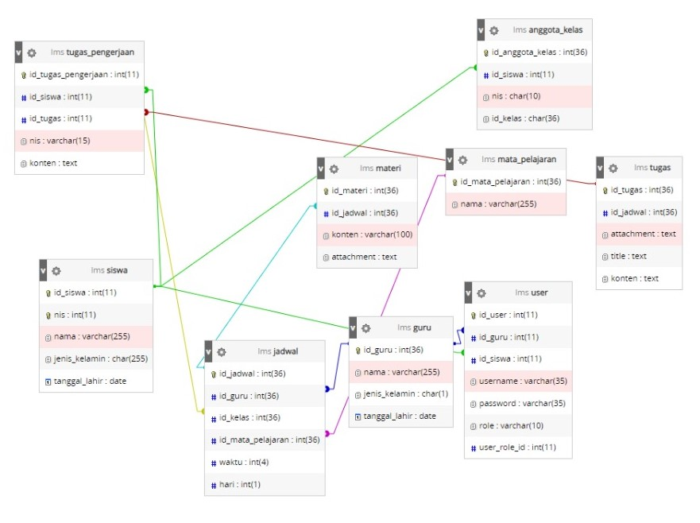

Tabel 3.1.1 User

|  |  |  |  |
| --- | --- | --- | --- |
| No | **Nama**  **Kolom** | **Tipe Data** | **Keterangan** |
| 1 | id_user | INT(11) | Nomor Induk User |
| 2 | username | VARCHAR(35) | *Username User* |
| 3 | password | VARCHAR(35) | *Password User* |
| 4 | role | VARCHAR(10) | *Jabatan dalam akses login* |
| 5 | user_role_id | INT(11) | Jabatan dalam hak akses login berdasarkan id |

Tabel 3.1.2 Guru

|  |  |  |  |
| --- | --- | --- | --- |
| **No** | **Nama Kolom** | **Tipe Data** | **Keterangan** |
| 1 | Id_guru | INT(11) | Nomor induk guru |
| 2 | Nama | VARCHAR(225) | Nama guru |
| 3 | Jenis_kelamin | CHAR(255) | Jenis kelamin guru |
| 4 | Tanggal_lahir | DATE | Tanggal lahir guru |

Tabel 3.1.3 Siswa

|  |  |  |  |
| --- | --- | --- | --- |
| No | Nama Kolom | Tipe Data | Keterangan |
| 1 | Nis | Int(11) | Nomor induk siswa |
| 2 | Nama | VARCHAR(255) | Nama siswa |
| 3 | Jenis_kelamin | CHAR(255) | Jenis kelamin siswa |
| 4 | Tanggal_lahir | DATE | Tanggal lahir siswa |

Table 3.1.4 Kelas

|  |  |  |  |
| --- | --- | --- | --- |
| No | Nama Kolom | Tipe Data | Keterangan |
| 1 | Id_kelas | Int(11) | Nomor induk kelas |
| 2 | Nama | Varchar(255) | Nama kelas |
| 3 | Wali_kelas | Char(255) | Guru yang akan menjadi wakil kelas |

Table 3.1.5 Mata Pelajaran

|  |  |  |  |
| --- | --- | --- | --- |
| No | Nama Kolom | Tipe Data | Keterangan |
| 1 | Id_mata_pelajaran | Int(11) | Nomor induk mata pelajaran |
| 2 | Nama | Varchar(255) | Nama mata pelajaran |

Table 3.1.6 Materi

|  |  |  |  |
| --- | --- | --- | --- |
| No | Nama Kolom | Tipe Data | Keterangan |
| 1 | Id_materi | Int(36) | Nomor induk materi |
| 2 | Id_jadwal | Int(36) | Nomor induk jadwal |
| 3 | Konten | Varchar(100) | Keterangan materi |
| 4 | Attachment | Text | Catatan untuk materi |

Table 3.1.7 Tugas

|  |  |  |  |
| --- | --- | --- | --- |
| No | Nama Kolom | Tipe Data | Keterangan |
| 1 | Id_tugas | Int(36) | Nomor induk tugas |
| 2 | Id_jadwal | Int(36) | Nomor induk jadwal |
| 3 | Attachment | Text | Catatan untuk tugas |
| 4 | Title | Text | Judul untuk tugas |
| 5 | Konten | Text | Keterangan tugas |

Table 3.1.8 Tugas Pengerjaan

|  |  |  |  |
| --- | --- | --- | --- |
| No | Nama Kolom | Tipe Data | Keterangan |
| 1 | Id_tugas_pengerjaan | Int(11) | Nomor induk tugas pengerjaan |
| 2 | Id_tugas | Int(11) | Nomor induk tugas |
| 3 | Nis | Varchar(15) | Nomor induk siswa |
| 4 | Konten | Text | Keterangan tugas pengerjaan |

Table 3.1.9 Anggota Kelas

|  |  |  |  |
| --- | --- | --- | --- |
| No | Nama Kolom | Tipe Data | Keterangan |
| 1 | Id_anggota_kelas | Int(36) | Nomor induk anggota kelas |
| 2 | Nis | Char(10) | Nomor induk siswa |
| 3 | Id_kelas | Char(36) | Nomor induk kelas |

Table 3.1.10 Jadwal

|  |  |  |  |
| --- | --- | --- | --- |
| No | Nama Kolom | Tipe Data | Keterangan |
| 1 | Id_jadwal | Int(36) | Nomor induk jadwal |
| 2 | Id_guru | Int(36) | Nomor induk guru |
| 3 | Id_kelas | Int(36) | Nomor induk kelas |
| 4 | Id_mata_pelajaran | Int(36) | Nomor induk mata pelajaran |
| 5 | Waktu | Int(4) | Waktu jadwal |
| 6 | Hari | Int(1) | Hari jadwal |

## Analisis Sistem yang Sedang Berjalan

Analisis sistem yang sedang berjalan, merupakan sebuah analisis tahap awal dalam penentuan dan perancangan sistem. Di dalam analisis ini terdapat dua metode yaitu metode yang di gunakan, yaitu: Analisis Prosedur (flowmap) dan Analisis dokumen yang di gunakan. Dengan demikian, aplikasi yang akan di bangun akan benar- benar sesuai dengan prosedur serta sistem kerja yang di butuhkan.

1. Analisis prosedur sistem pembelajaran yang sedang berjalan

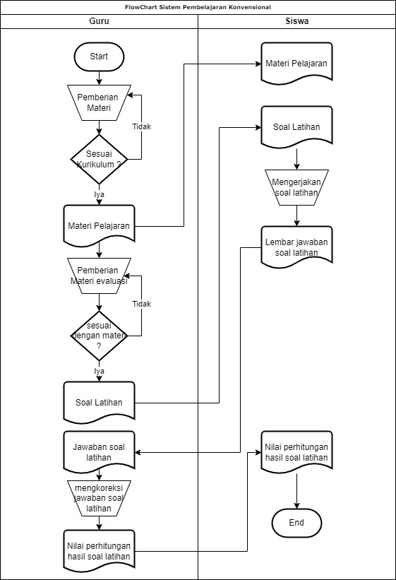

Proses system di atas dapat digambarkan:

1. Mulai dari guru yang memberikan materi kepada siswa yang sesuai dengan kurikulum lalu siswa menerima materi pembelajaran dari guru.
2. Setelah guru memberikan materi pembelajaran selanjutnya guru memberikan evaluasi, jika sesuai dengan apa yang diberikan pada materi pembelajaran yang dikasih sebelumnya maka akan dilanjutkan pada soal Latihan.
3. Soal Latihan diterima oleh siswa lalu siswa pun mengerjakan soal Latihan yang diberikan, hasil jawaban siswa di berikan Kembali kepada guru lalu guru mengkoreksi hasil jawaban siswa dan melakukan nilai perhitungan pada hasil soal latihan.
4. Ketika sudah dihitung maka hasil perhitungan nya dikasih kepada siswa.

## Perancangan Sistem

1. *Use Case Diagram*

*Use Case Diagram* mengambarkan suatu fungsionalitas yang di lalukan pada sebuah system ini. Use Case merepresentasikan sebuah interaksi antara actor dan system .

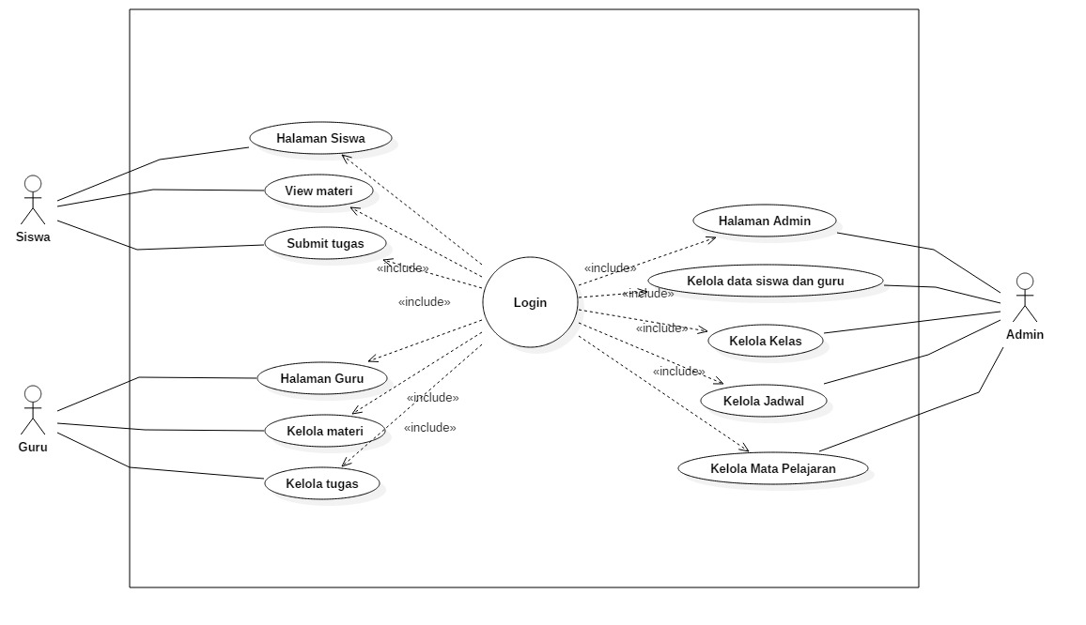

1. Definisi *Use Case*

Table definisi Use Case

|  |  |  |  |
| --- | --- | --- | --- |
| **No** | **Menu Use Case** | **Submenu** | **Deskripsi** |
| UC1 | Login | Login | Merupakan suatu proses pada LMS, agar dapat memasuki aplikasi |
| UC2 | Validasi |  | Merupakan hak akses dalam melakukan pengecekan kepada seseorang yang menjalankan |
| UC3 | Logout | Logout | Merupakan suatu proses agar dapat keluar dari system |
| UC4 | Halaman Admin |  | Merupakan sistem halaman admin |
| UC5 | Halaman Guru |  | Merupakan sistem halaman guru |
| UC6 | Halaman Siswa |  | Merupakan sistem halaman siswa |
| UC7 | Kelola data siswa dan guru |  | Merupakan sistem yang mengelola data siswa dan data guru |
| UC8 | Kelola kelas |  | Merupakan sistem yang mengelola data kelas |
| UC9 | Kelola jadwal |  | Merupakan sistem yang mengelola data jadwal |
| UC10 | Kelola mata pelajaran |  | Merupakan sistem yang mengelola data mata pelajaran |
| UC11 | Kelola tugas |  | Merupakan sistem yang mengelola data tugas |
| UC12 | Kelola materi |  | Merupakan sistem yang mengelola data materi |
| UC13 | View Materi |  | Merupakan sistem yang dapat melihat materi yang diberikan |
| UC14 | Submit tugas |  | Merupakan sistem yang dapat mengirimkan tugas. |

1. *Class Diagram*

*Class Diagram* merupakan suatu himpunan dari sebuah objek yang Sejenis. Dan suatu jenis diagram struktur statis dalam UML yang menggambarkan struktur sistem dengan menunjukkan sistem class, atributnya, metode, dan hubungan antar objek.

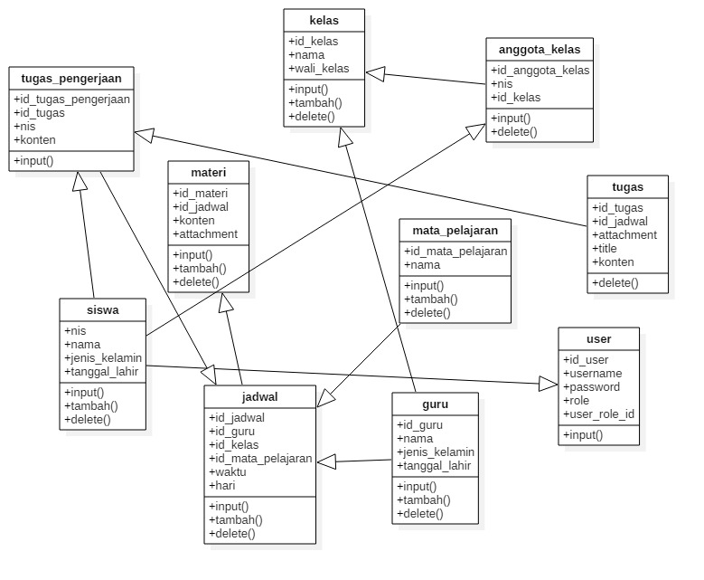

1. *Sequence Diagram*

*Sequence Diagram* merupakan suatu diagram yang menjelaskan interaksi objek dan menunjukkan (memberi tanda atau petunjuk) komunikasi diantara objek-objek tersebut.

* 1. *Squence diagram login admin*

Berikut sequence diagram pada admin yang mejelaskan pada actor admin, login, dan dashboard.

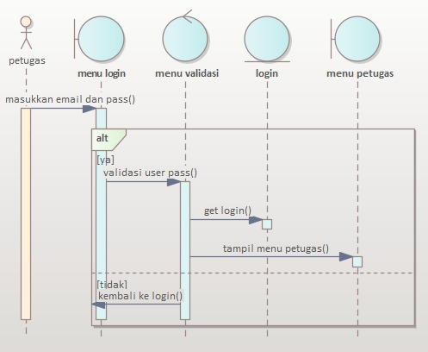

Pada sequence diagram ini menjelaskan tentang melakukannya proses login yang dapat dilakukan hanya admin saja dalam melalukan proses login , dan memasukan password pada website inventory tokoh baju ini.

* 1. *Squence diagram* barang masuk

Berikut merupakan sequence diagram pada barang masuk.

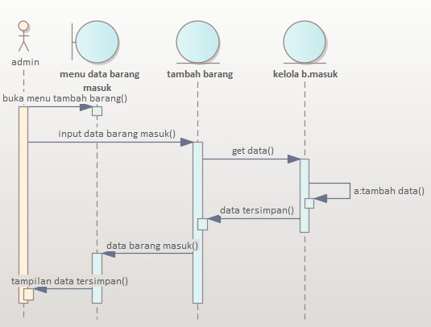

Dan di atas ialah sebuah sequence diagram, dalam proses ini juga suatu admin tokoh ini dapat mengimputkan barang masuk yang terdapat bagian barang masuk.

* 1. *Squence diagram* barang keluar

Berikut merupakan sequence pada barang keluar

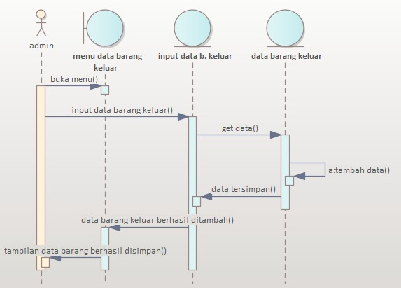

Sebuah proses melakukan pendataan barang yang sudah tidak ada lagi di tokoh dapat di inputkan ke dalam menu data barang yang keluar.

* 1. *Squence diagram logout*

Beerikut merupakan sequence logout .

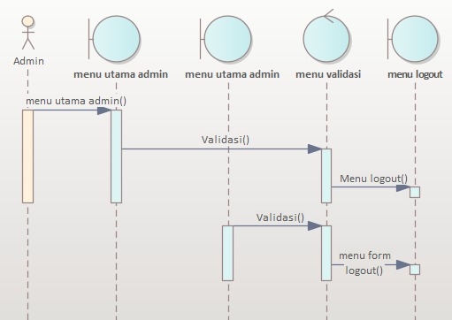

Dalam sequence diagram logout petugas login menjelaskan dimana aktor Admin akan keluar dari sistem.

## Analisis Kebutuhan Aplikasi

Analisis kebutuhan aplikasi merupakan suatu cara agar dapat menghasilkan aplikasi yang sesuai dengan aplikasi yang dibutuhkan. Aplikasi yang dibuat terdiri dari :

1. Kebutuhan fungsioal

Kebutuhan fungsional merupakan suatu kebutuhan yang berhubungan dengan system yang akan dibuat . dan menjabarkan fungsi yang telah didukung oleh system tersebut . dibawah ini merupakan kebutuhan fungsional :

* Register
* Login
* Dashboard halaman welcome buat admin
* Menu Data barang
* Menu Data supplier
* Menu Barang masuk
* Menu barang keluar

## Analisis Prosedur

* Login Anggota

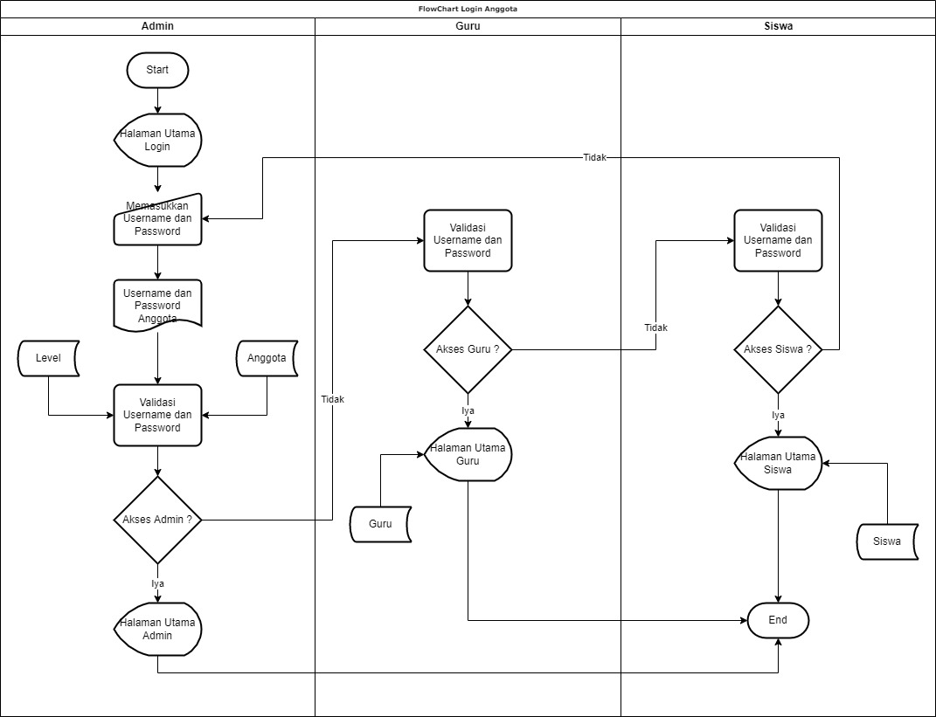

* Input Mata Pelajaran

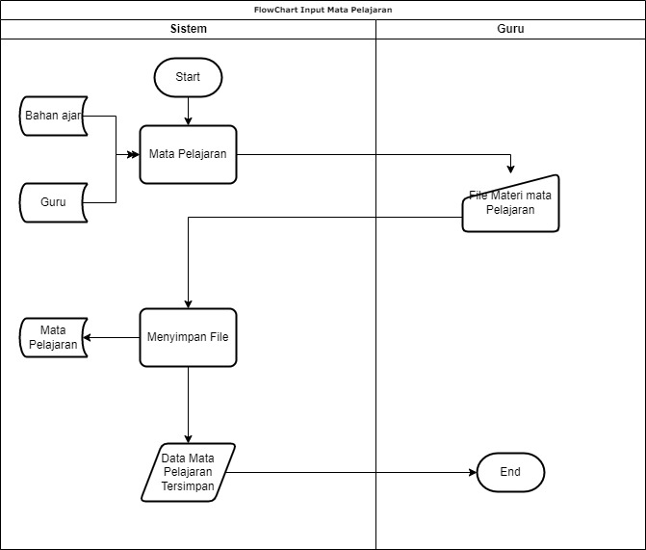

# Implementasi

## Lingkungan Implementasi

Implementasi adalah Langkah yang harus dilakukan untuk mendapatkan hasil yang maksimal dari software yang telah dibangun. Implementasi software ini dilakukan untuk menguji software hingga dapat diakses oleh pemilik, peminjam, dan admin. Lingkungan implementasi dilakukan menggunakan perangkat keras, dan perangkat lunak pendukung, sehingga perancangan sistem ini dapat digunakan dengan baik.

## Tampilan Inventory Data Barang

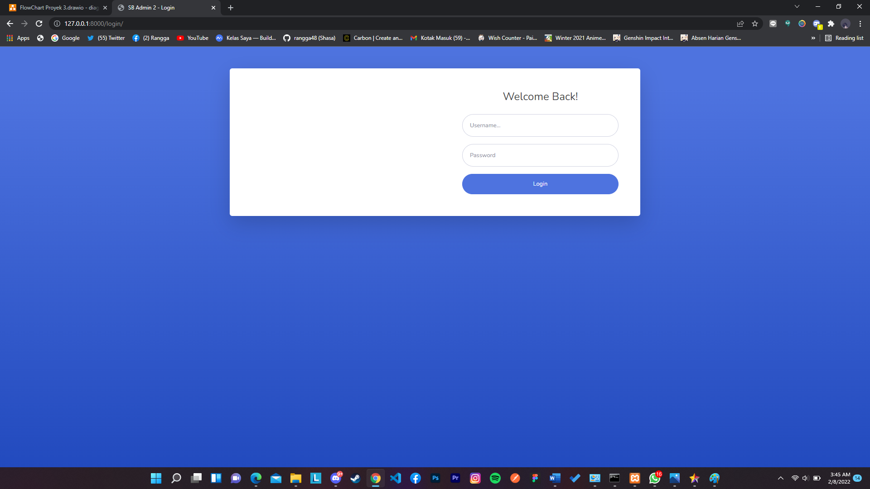

Gambar 4.3.1 Tampilan Login

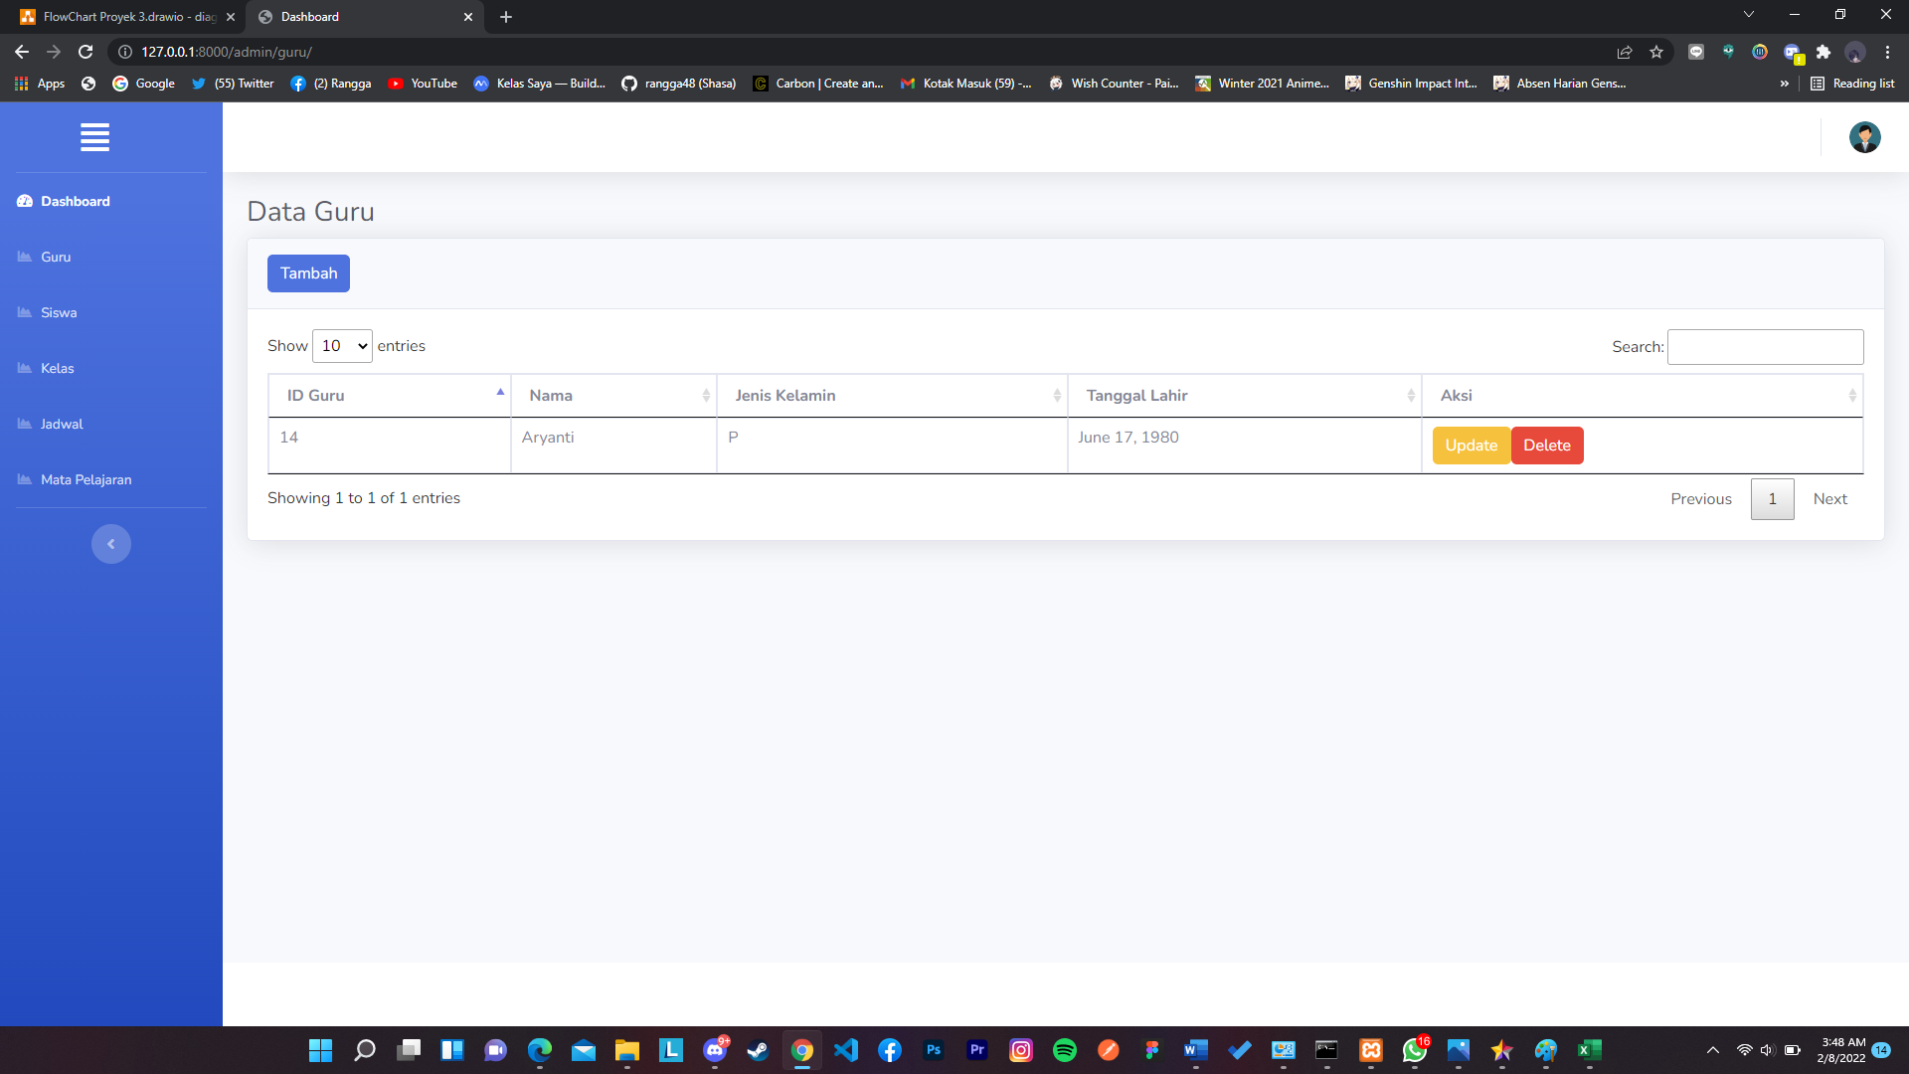

Gambar 4.3.2 Tampilan Admin Data Guru

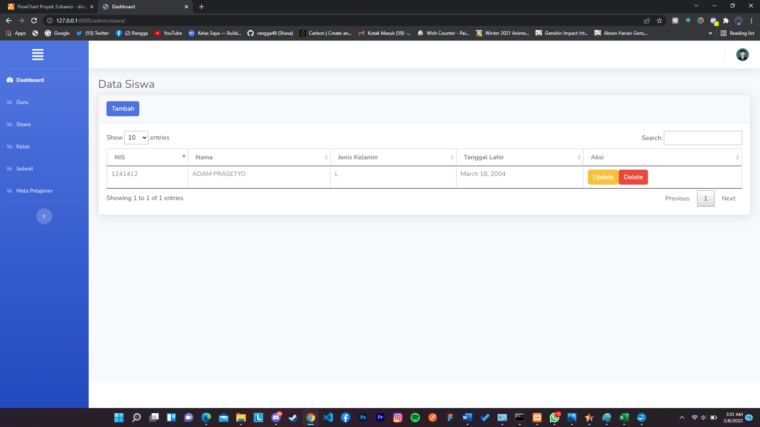

Gambar 4.3.3 Tampilan Admin Data Siswa

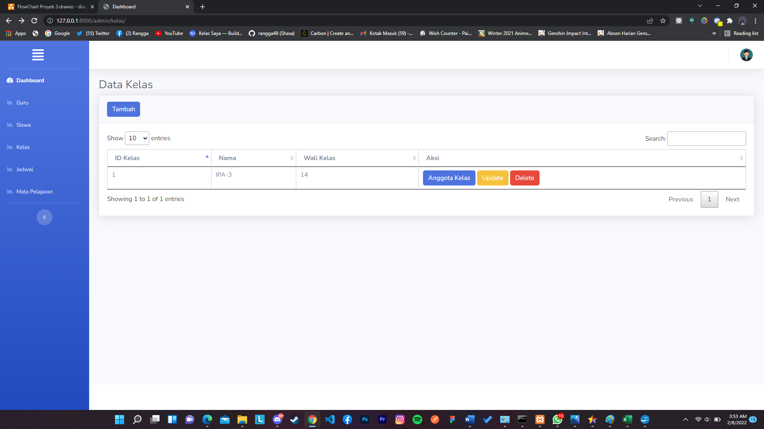

Gambar 4.3.4 Tampilan Admin Data Kelas

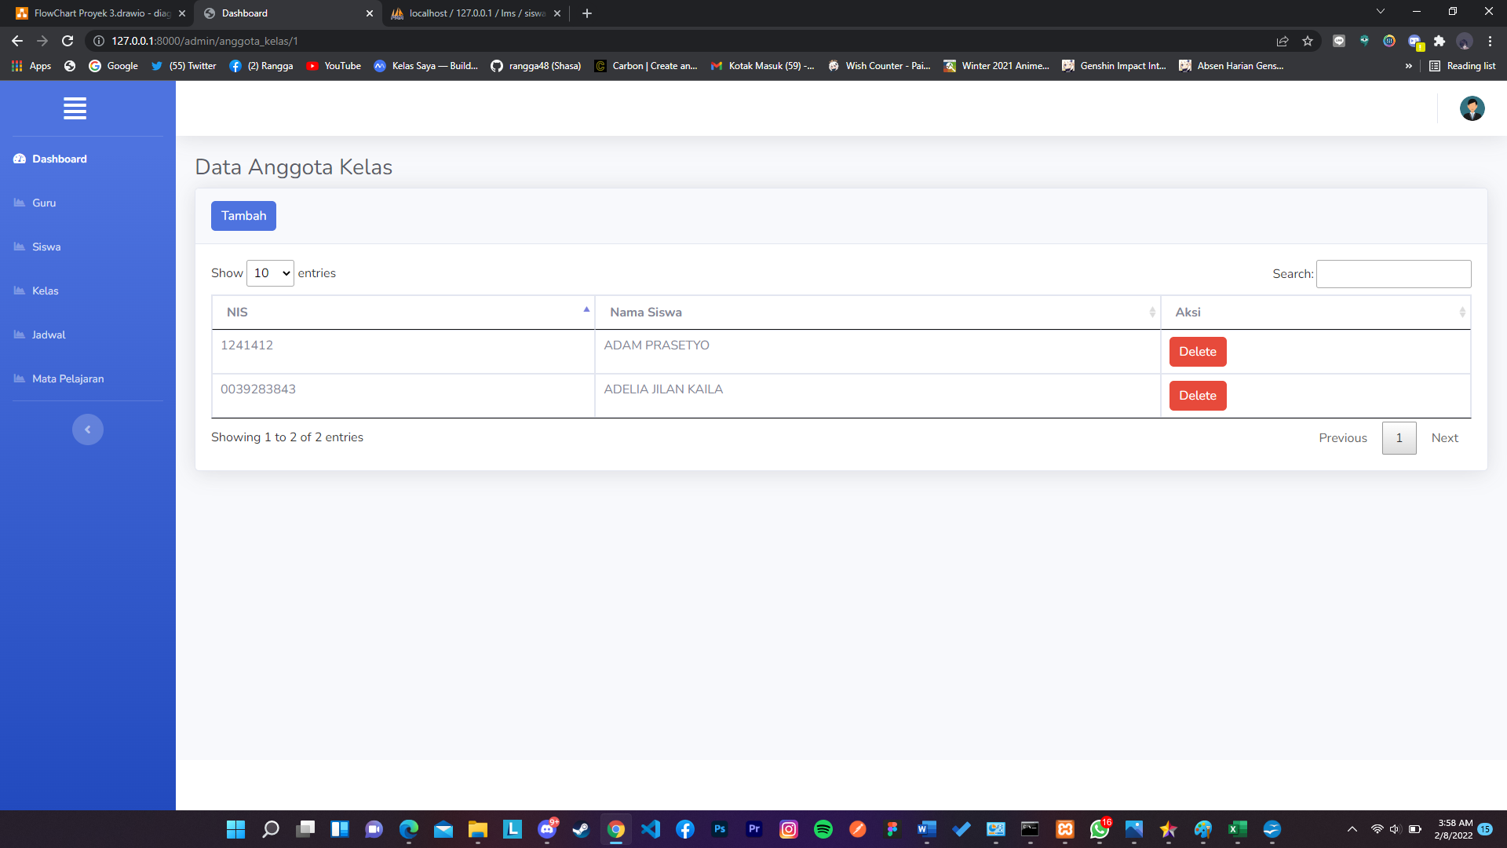

Gambar 4.3.5 Tampilan Admin Anggota Kelas

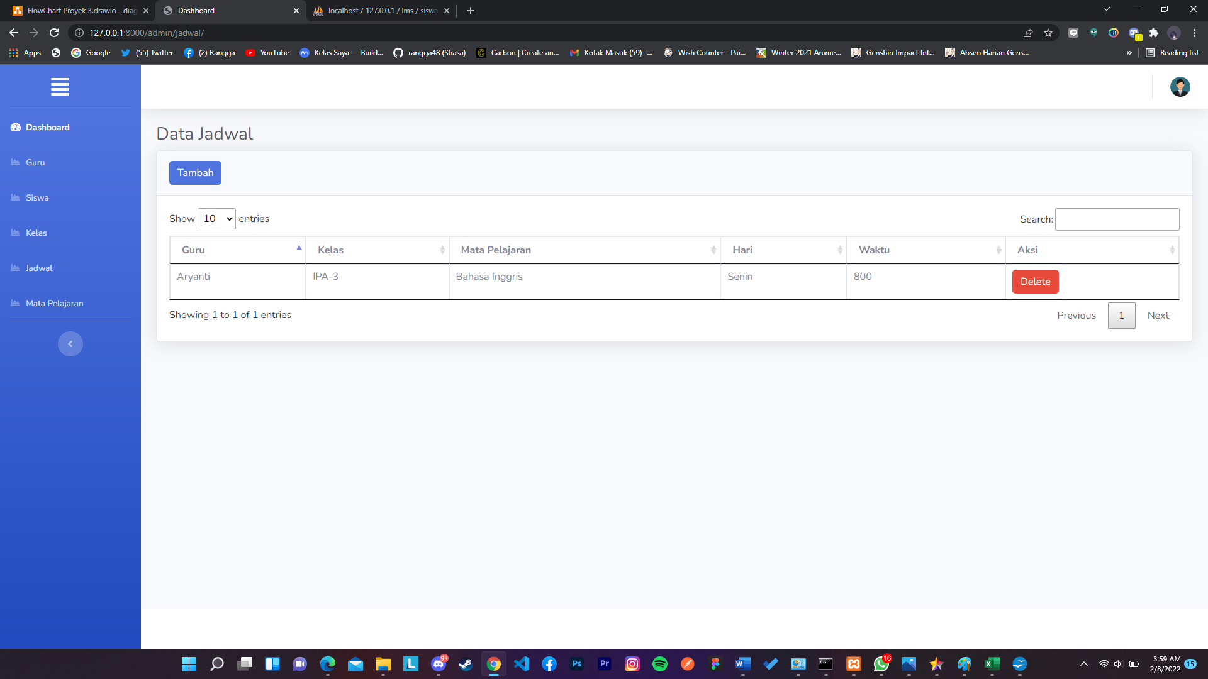

Gambar 4.3.6 Tampilan Admin Data Jadwal

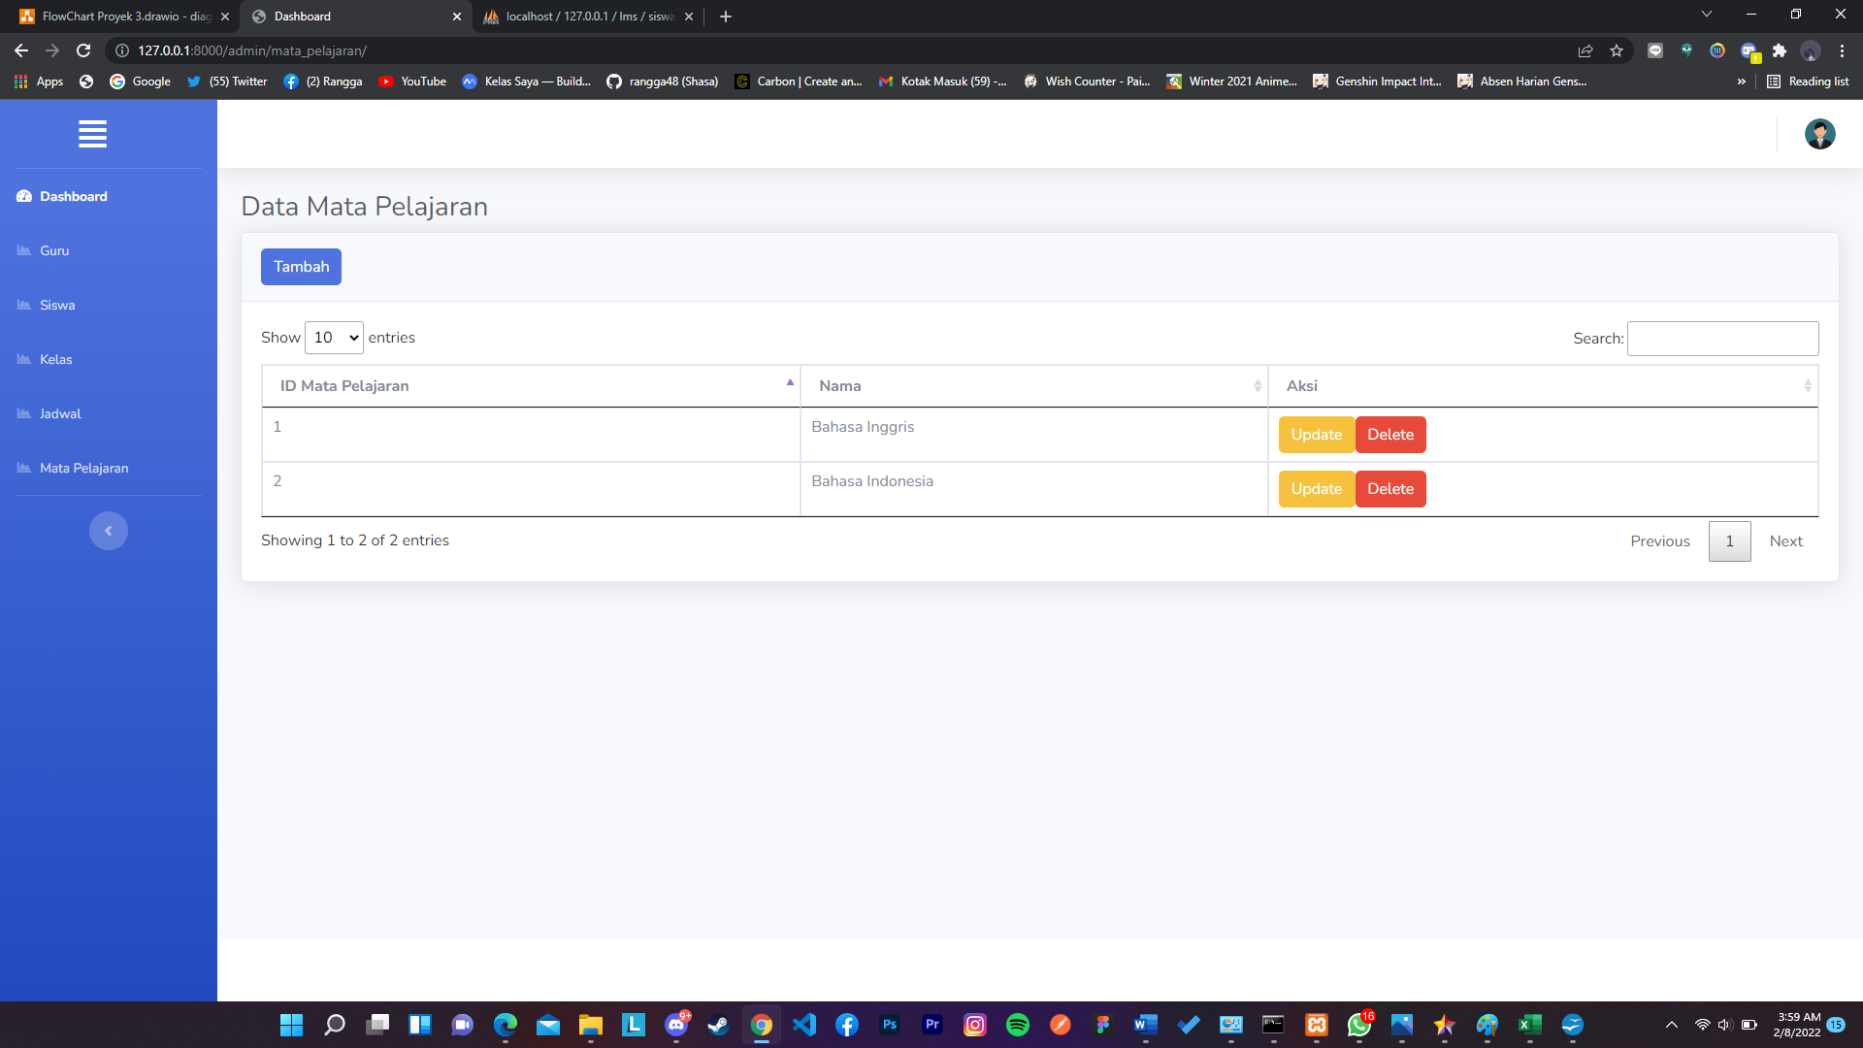

Gambar 4.3.7 Tampilan Admin Data Mata Pelajaran

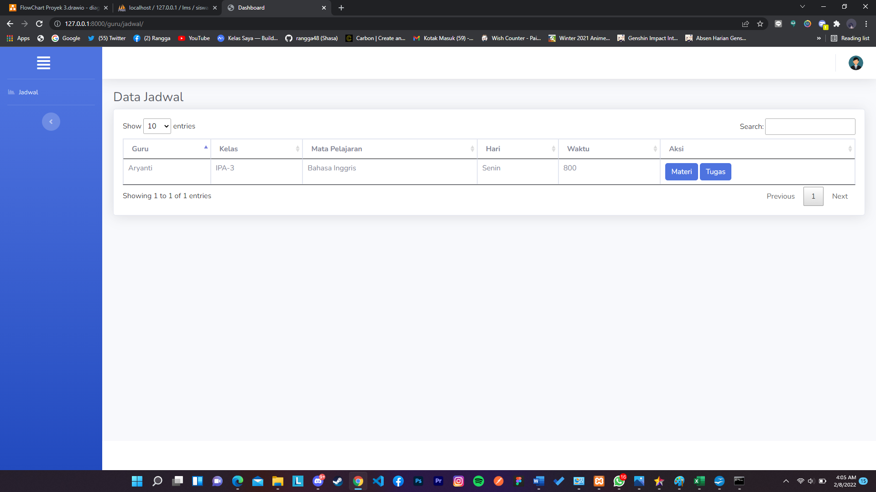

Gambar 4.3.8 Tampilan Guru Data Jadwal

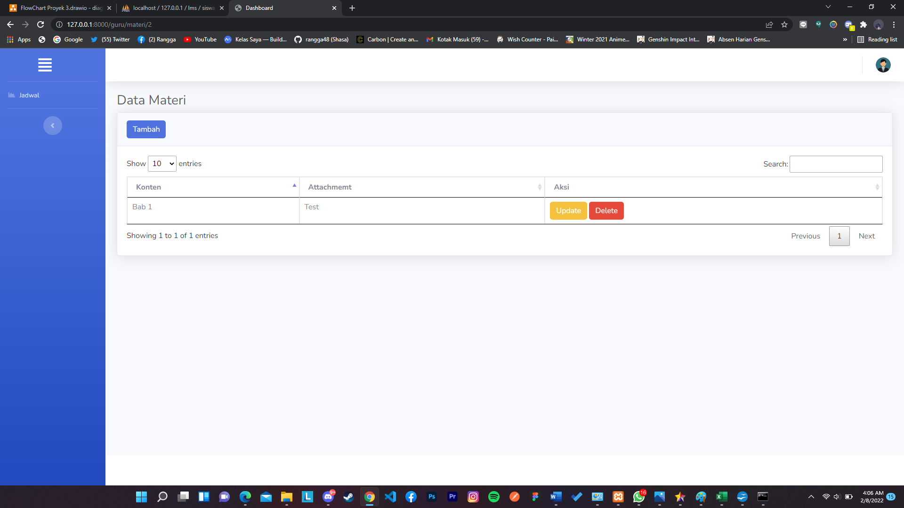

Gambar 4.3.9 Tampilan Guru Materi

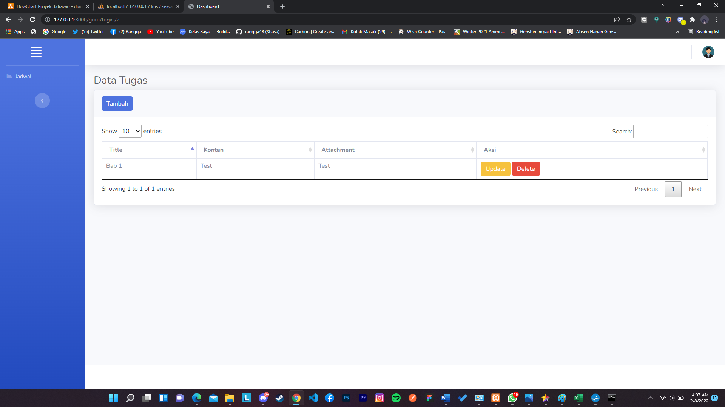

Gambar 4.3.10 Tampilan Guru Tugas

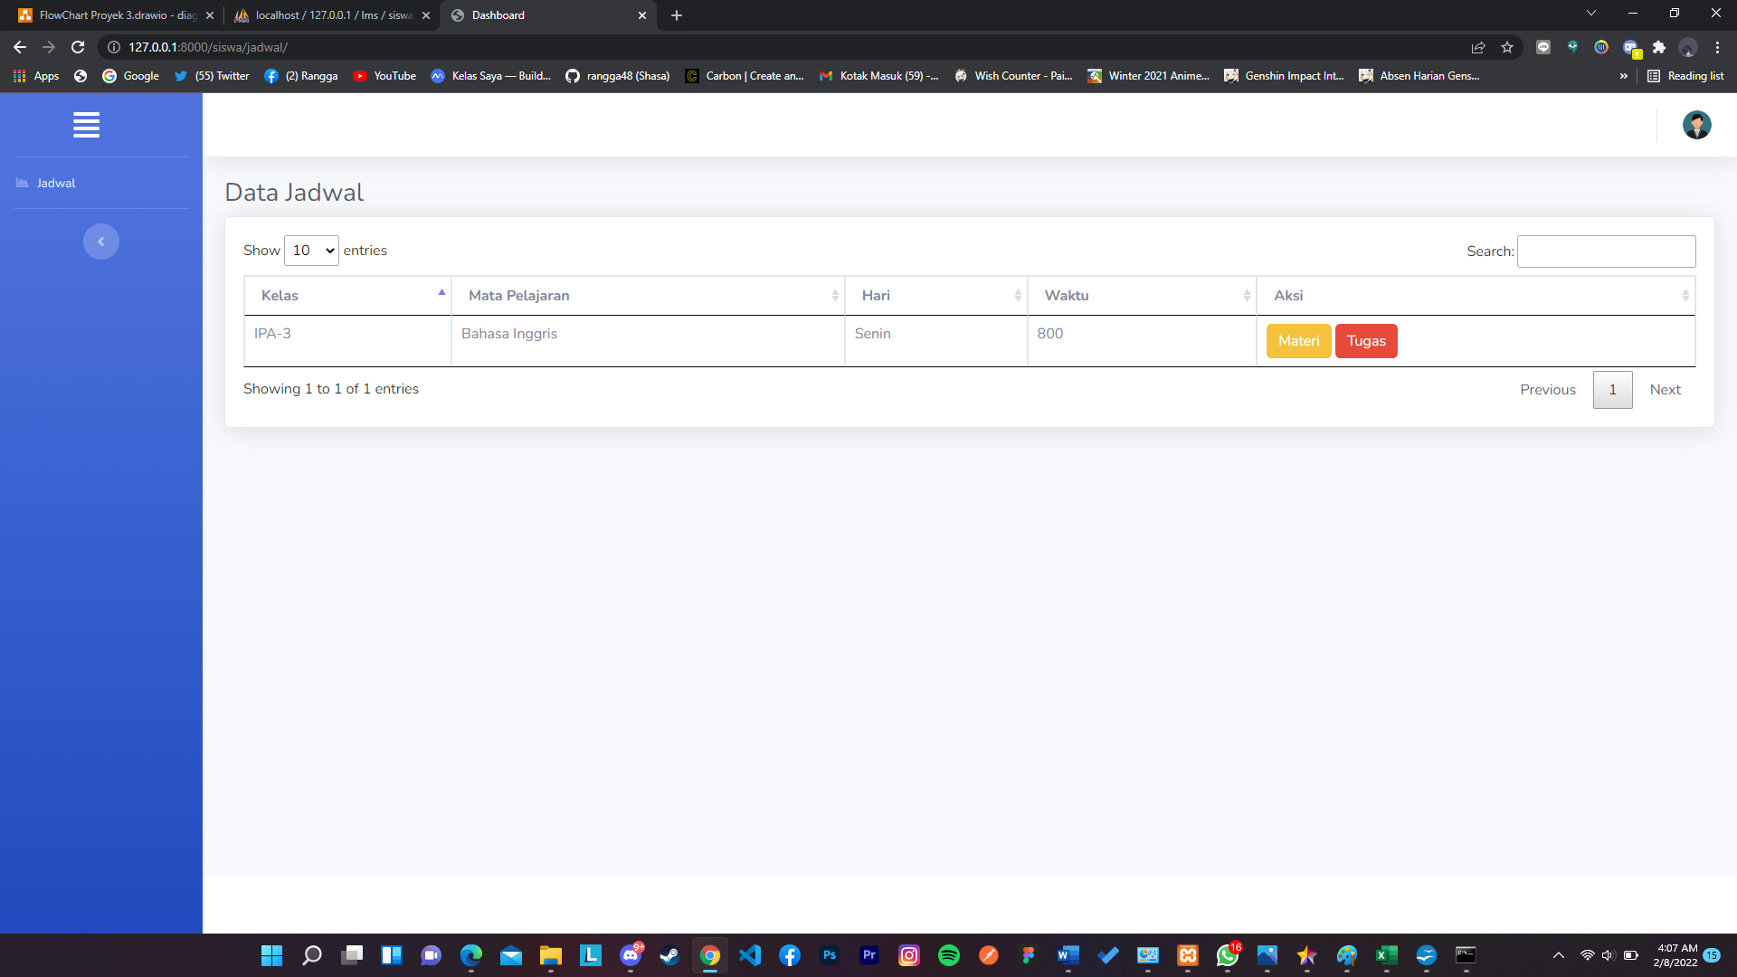

Gambar 4.3.11 Tampilan Siswa Data Jadwal

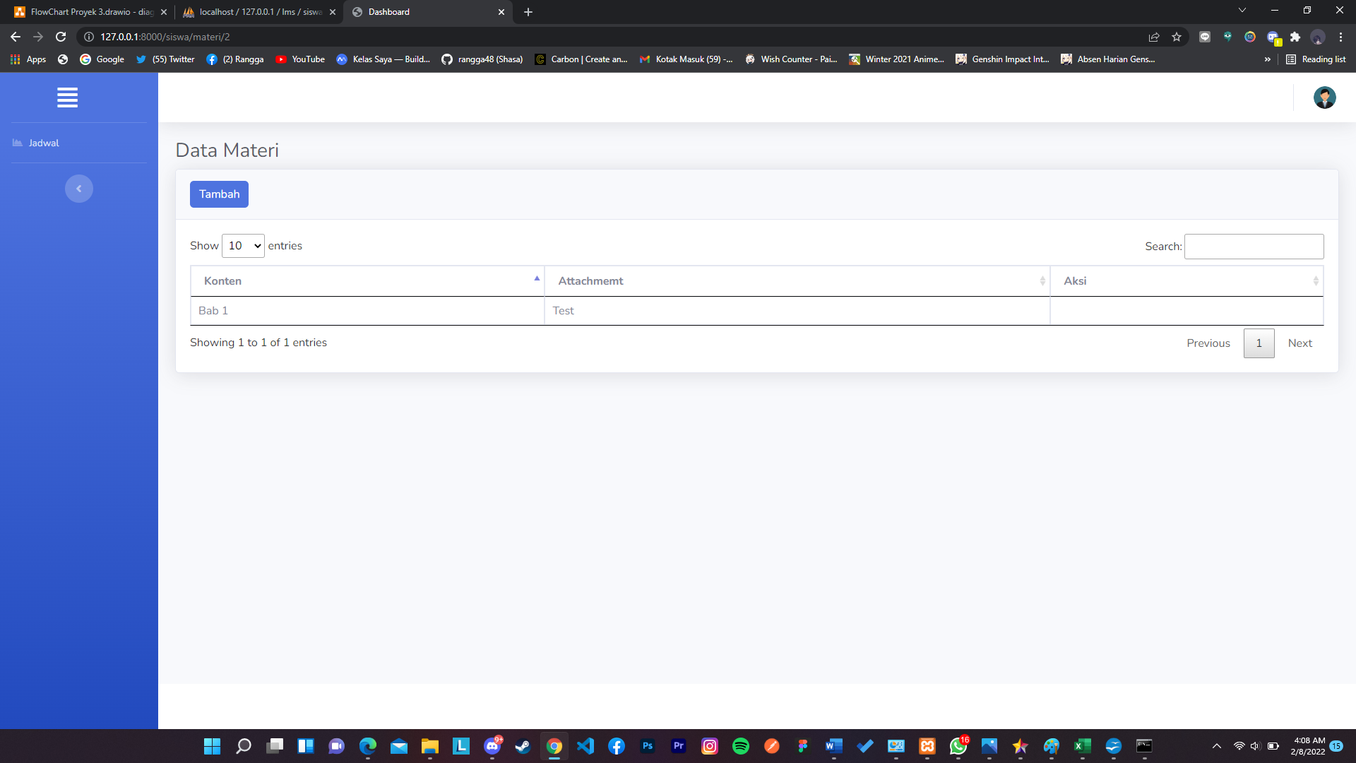

Gambar 4.3.12 Tampilan Siswa Materi

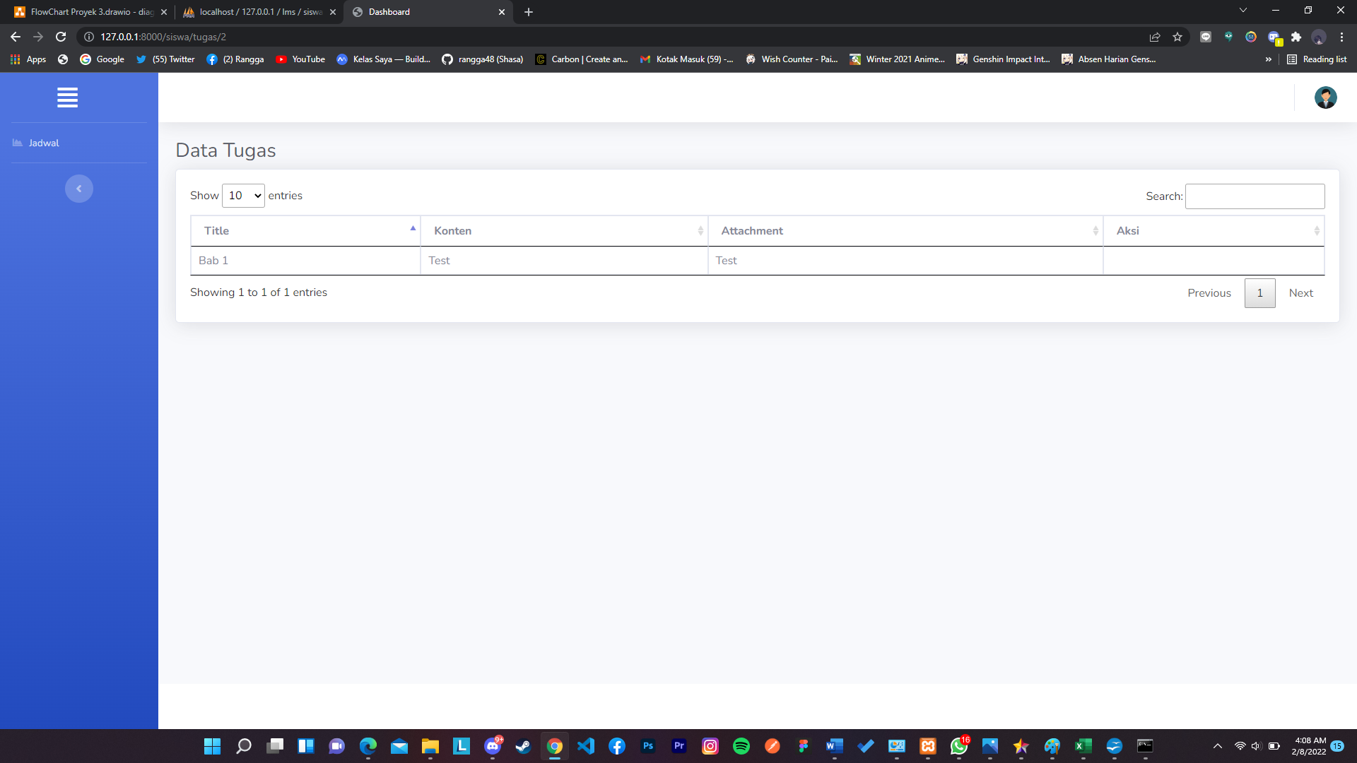

Gambar 4.3.13 Tampilan Siswa Tugas

# 

## Kesimpulan

Mengembangkan aplikasi sistem informasi inventory toko baju berbasis web ini digunakan untuk memperbaiki permasalahan yang terjadi perdataan barang yang lebih baik lagi agar tidak adanya kehilangan data data di buku..

Berdasarkan analisis dan pengembangan tersebut , maka dapat diambil kesimpulan sebagai berikut :

1. Bagaimana proses sistem mengelola dan menyimpan data barang masuk, dan barang keluar dari aplikasi sistem informasi inventory toko baju dengan data base yang dapat menyimpan sekumpulan informasi yang disusun secara sistematis dengan menggunakan bahasa pemrograman PHP dan terhubung ke dalam data base MYSQL.

2. Bagaimana cara mengembangkan Aplikasi sistem informasi inventory toko baju agar mempermudah admin dalam mengakses informasi stok barang dan supplier untuk mempercepat pengadaan barang yang sudah habis atau barang yang tidak laku di jual.

## Saran

Saran yang dapat dijadikan rekomendasi dalam sistem ini adalah sebagai berikut :

1. Pemberian fitur yang lebih lengkap dan sesuai agar dapat mengikuti kemajuan zaman dan teknologi.

2. Di beri Interface yang lebih menarik agar user lebih nyaman saat melihat webnya.

# DAFTAR PUSTAKA

[1] Sugiono. (<https://raharja.ac.id/2020/11/14/analisis/>). 2015:

[2] Satori, Komariyah (<https://raharja.ac.id/2020/11/14/analisis/>). 2014:

[3] HUTAHAEAN, Jeperson. Konsep sistem informasi. Deepublish, 2015.

[4] Bekti , “ Sistem Infomasi Akademik Kampus ” *: Jurnal Politeknik Negeri Sriwijaya , (2015)*

[5] Rohi Adulloh , “PENERAPAN METODE PROTOTIPING DALAM PEMBANGUNAN WEBSITE DESA” *: Jurnal Informatika Binus , (2015)*

[6] Rudika Harminingtyas , “ANALISIS LAYANAN WEBSITE SEBAGAI MEDIA PROMOSI, MEDIA TRANSAKSI DAN MEDIA INFORMASI DAN PENGARUHNYA TERHADAP BRAND IMAGE PERUSAHAAN PADA HOTEL CIPUTRA DI KOTA SEMARANG” *: Jurnal STIE Semarang Vol 6 No. 3 (2014)*

[7] Yasin K, “ Pengertian MySql ” *: Niagahoster , Vol 1 No. 5 (2019)*

[8] S. Mokodongan , “Sistem Informasi Pengolahan Data Barang Berbasis Web” *: Jurnal Informatika, Polindo (2016)*

[9] Hidayah Jauhari , “Sistem Informasi Akademik Pengolahan Berbasis Web” *: Jurnal Bina Sarana Informatika , Vol 10 No. 2 (2015)*

[10] Supono , Viandini Putromo , “Sistem Informasi Absensi Unama” *: Jurnal Informatika, Unama No. 3 (2013)*

[11] Hikmah , “Sistem Informasi Buku Online Berbasis Web” *: Jurnal Teknik Informatika , Vol 3 No. 1 (2015)*

[12] Sibero , “Pengertian PHP” *: Jurnal BINUS, Vol 5 No. 1 (2014)*

[13] Putra, R. P., Riyadi, A., & Wardani, S. (2017). Rancang Bangun Sistem Informasi Persewaan Dan Penjualan Properti Di Diy Berbasis Web. *SEMINAR NASIONAL Dinamika Informatika 2017 Universitas PGRI Yogyakarta.*, 302–311. http://repository.upy.ac.id/id/eprint/1490

[14] https://binus.ac.id/malang/2020/12/diagram-sequence-dalam-analisa-desain-sistem-informasi/

[14] https://glints.com/id/lowongan/class-diagram-adalah/#.YUUyTLgzaUk